Universidade Federal de Pernambuco
Graduação em Ciência da Computação
Centro de Informática

Análise comparativa e prototipagem de soluções para extensão do uso de sistemas de gestão de aprendizagem para TVDi

Trabalho de Graduação

Aluno: Phillip César Albuquerque Silva (pcas@cin.ufpe.br)
Orientador: Alex Sandro Gomes (asg@cin.ufpe.br)
Co-orientador: Bruno Monteiro (bruno84@gmail.com)

Recife, 2008
Universidade Federal de Pernambuco
Centro de Informática

Phillip César Albuquerque Silva
Análise comparativa e prototipagem de soluções para extensão do uso de sistemas de gestão de aprendizagem para TVDi

Trabalho apresentado ao Programa de Graduação em Ciência da Computação do Centro de Informática da Universidade Federal de Pernambuco como requisito parcial para obtenção do grau de Bacharel em Ciência da Computação.
Orientador: Alex Sandro Gomes
Co-orientador: Bruno Monteiro

Recife, 2008
AGRADECIMENTOS

À minha família, sem eles nada seria possível.
A todos os meus professores que pouco a pouco me ajudaram a tornar esse sonho em realidade.
Ao Professor Alex Sandro Gomes, que me apresentou e me aproximou da impressionante área de Interface e Usabilidade e sua motivação inesgotável por esse campo de pesquisa.
Ao meu co-orientador Bruno Monteiro que me aproximou do mundo da TV Interativa Digital e me apoiou bastante no decorrer deste trabalho.

"É melhor tentar e falhar, que preocupar-se e ver a vida passar;
é melhor tentar, ainda que em vão, que sentar-se fazendo nada até o final.
Eu prefiro na chuva caminhar, que em dias tristes em casa me esconder.
Prefiro ser feliz, embora louco, que em conformidade viver ..."
Martin Luther King
Sumário
1. Introdução 8
2. Soluções para T-learning 10
2.1. Introdução 10
2.2. Soluções 10
2.2.1. Educação para Crianças 10
2.2.2. S.O.S. Professor 11
2.2.3. Acessando uma Enciclopédia 12
2.2.4. Materiais de Leitura 12
2.2.5. Vídeos sob Demanda 13
2.2.6. Educação Interativa BroodCasting 13
2.2.7. Informação sobre saúde 14
2.2.8. Consultas Médicas Remotas 14
2.2.9. Aprendendo outros Idiomas 15
2.3. Soluções de Sistemas de Gestão de Aprendizagem 16
2.3.1. Amadeus 16
2.3.2. TelEduc 20
2.3.3. Nova Plataforma CECIERJ 21
2.3.4. Moodle 22
3. Usabilidade 25
3.1. Introdução 25
3.2. Um pouco de Usabilidade 25
3.3. Recomendações para desenho de interfaces para TVI 26
3.3.1. A imagem da TV digital 27
3.3.2. Texto 27
3.3.3. Clareza 28
3.3.4. Feedback imediato e Ajuda 28
3.3.5. Simultaneidade 28
3.3.6. Navegação 28
3.3.7. Desenho em camadas 28
3.3.8. Áudio 29
3.3.9. O controle remoto 29
3.4. Adicionando função educacional aos gêneros televisivos na TVI 30
3.5. Conclusões 31
4. Prototipagem 33
4.1. Especificação 34
4.2. Construção dos modelos 35
4.2.1. Protótipo de um Programa de Tv Educacional Interativo 37
4.2.2. Protótipo de um Programa de Gestão de Aprendizado 41
9. Conclusões 50
10. Referencias 52
Assinaturas 55

Índice de Figuras

Figura 1- Aplicação: Educação para Crianças 11
Figura 2 - Aplicação: SOS Professor 11
Figura 3 - Aplicação: Enciclopédia 12
Figura 4 - Aplicação: Materiais de Leitura 12
Figura 5 - Aplicação: Vídeos sob Demanda 13
Figura 6 - Aplicação: Educação Interativa BroodCasting 13
Figura 7 - Aplicação: Informações sobre saúde 14
Figura 8- Aplicação: Consultas Médicas Remotas 15
Figura 9 - Aplicação: Consultas Médicas Remotas 15
Figura 10 - Amadeus 19
Figura 11 - TeleDuc 21
Figura 12 - Moodle 24
Figura 13 - Tabela: Elementos da interface com foco em usabilidade 26
Figura 14 - Visão Geral: Protótipo de um Programa de Tv Educacional Interativo 38
Figura 15 - Botão de Interatividade 39
Figura 16 - Programa de Tv Normal 39
Figura 17 - Menu Interativo 39
Figura 18 - Função “Quiz” Tela Cheia 40
Figura 19 - Função “Quiz” Tela Redimensionada 40
Figura 20 - Função "Saiba Mais” Tela Cheia 41
Figura 21- Função “Saiba Mais” Tela Redimensionada 41
Figura 22 - Função "Linha do Tempo" Tela Cheia 41
Figura 23 - Função "Linha do Tempo" Tela Redimensionada 41
Figura 24 - Visão Geral: Protótipo de um Programa de Gestão de Aprendizado 42
Figura 25 - CIn_Control "Tela Inicial" 43
Figura 26 - CIn_Control "Tela Perfil" 43
Figura 27- Cin_Control “ Tela Correio" 44
Figura 28 – Cin_Control “ Tela Fórum" 45
Figura 29 - Cin_Control “ Tela Chat" 45
Figura 30- Cin_Control “Tela Calendário Mensal" 46
Figura 31- Cin_Control “Tela Calendário do Dia" 46
Figura 32 - Cin_Control “Tela Material de Apoio" 47
Figura 33 - Cin_Control “Tela Material de Apoio (Texto)" 47
Figura 34 - Cin_Control “Tela Material de Apoio (Vídeo 1)" 48
Figura 35 - Cin_Control “Tela Material de Apoio (Vídeo 2)" 48
Figura 36 - Cin_Control "Tela Acessos" 49
Figura 37 - Cin_Control “Tela Atividades" 49

Introdução
A expansão dos microcomputadores desde a década de 90, atrelado ao fato da redução de custos de certas tecnologias que permite o uso do computador em todos os níveis da educação, tanto em escolas de ensino fundamental e ensino médio, quanto em universidades, bem como a explosão da internet que fez surgir um grande interesse na educação à distância como mecanismo complementar, substitutivo ou integrante de ensino presencial. A utilização das novas tecnologias e da Internet para finalidades educacionais é definida como e-learning. O e-learning apresenta uma serie de benefícios frente ao modelo tradicional de ensino:

- Redução de Custos: Através do e-learning temos redução de despesas referente às viagens de alunos e professores, bem como a necessidade de possuir e manter uma infra-estrutura de sala de aula.
- Personalização do Conteúdo: com as tecnologias atuais, é possível personalizar o conteúdo educacional para atender diferentes necessidades.
- Flexibilidade de Tempo: as pessoas podem acessar os recursos fornecidos pelo e-learning, como material didático ou uma lista de discussão, a qualquer hora do dia.
- Aparecimento de Comunidades: a Internet permite que as pessoas criem comunidades, listas de discussão em que possam se reunir para compartilhar conhecimento.

Apesar de grande parte da população já possui acesso à computadores, ainda temos uma imensa massa da população que não possui acesso a computadores, muito menos a internet acarretando em limitações no desenvolvimento de iniciativas de ensino baseadas na Internet. De acordo com o Mapa da Exclusão Digital [Mapa 2003], divulgado pela Fundação Getúlio Vargas (FGV), apenas 12,46% dos brasileiros têm computador em casa, sendo que este percentual é reduzido para 8,31% se considerados os computadores conectados à Internet.

Por outro lado A televisão no Brasil ocupa um papel de destaque na formação da população por ser um meio de comunicação que está presente em quase todas as residências, e por possuir cobertura nacional, nesse contexto por ser um avanço tecnológico sobre a TV tradicional, acredita-se que a TVDI seja fácil de usar (pois a TV representa um aparelho familiar com o qual a população brasileira convive e interage há décadas), vindo a suprir uma necessidade social importante que é oferecer serviços de ensino para pessoas que não possam comprar um computador (o custo dos aparelhos set-top box, necessários para a implantação de Sistemas de TV Interativa, é menor quando comparado ao custo de um computador e freqüentemente estes aparelhos são emprestados), que não tenham acesso à Internet ou que não possuam conhecimento para usar estas tecnologias. Esta solução tem como justificativa o fato de que, segundo dados do [IBGE 2004], mais de 146 milhões de habitantes (86,9% da população) possuem pelo menos um aparelho de TV em casa. Mas diferentemente da internet no t-learning, o material didático deverá ser naturalmente baseado em áudio e vídeo, explorando assim as capacidades multimídia da TVDI.

Soluções para T-learning

Introdução

Existem poucas pesquisas que fornecem números sobre o interesse de usuários de TVDI em receber programação educativa ou treinamento em casa pela televisão. Uma das poucas pesquisas é a do instituto Gallup, realizada entre os usuários de TVDI no Reino Unido, país já avançado na migração da TV analógica para a digital, Essa pesquisa foi encomendada por um fabricante de settop-box, a Pace Micro Technology PLC, realizada em setembro de 1998

Um dado muito importante desta pesquisa é que os futuros usuários ao serem perguntados sobre quais serviços públicos eles pensariam em usar se fossem oferecidos através da TVDI, 67% responderam que usariam serviços de educação ou treinamento, ficando atrás somente de serviços de aconselhamentos médicos, com 69% [PJBF2003b].

Outro dado que a pesquisa revelou foi que 41% dos entrevistados gostariam de aprender idiomas através da TVDI, e ainda que 28% dos homens e 22% das mulheres pagariam por este serviço. Outro ponto importante foi que 57% dos lares entrevistados pagariam para ter disponível material educativo na TVDI, pensando no que seus filhos estariam vendo [PJBF2003b].

Soluções

Educação para Crianças
O canal CBeebies, da emissora BBC do Reino Unido [BBC 2004], fornece um serviço com a finalidade de desenvolver habilidades em crianças com idade entre 3 e 5 anos. Enquanto um programa infantil é apresentado na TV, a criança pode pressionar o botão vermelho do controle remoto, requisitando assim uma série de atividades interativas como, por exemplo, reconhecimento de cores e de caracteres.

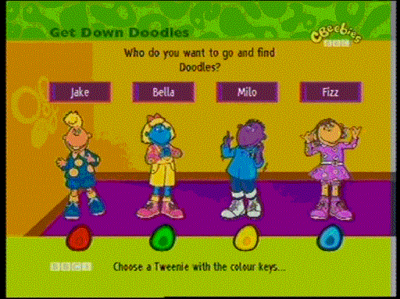
Figura 1- Aplicação: Educação para Crianças

S.O.S. Professor
O Sistema de Televisão Interativa KIT (Kingston Interactive Television) [KIT 2004], em parceria com a emissora BBC [BBC 2004], disponibiliza um canal interativo dedicado ao reforço escolar. O estudante que acessar este serviço pode enviar, através do STB, um e-mail com a sua dúvida para uma equipe de professores. Após trinta minutos, um vídeo com a solução da dúvida será exibido na televisão.

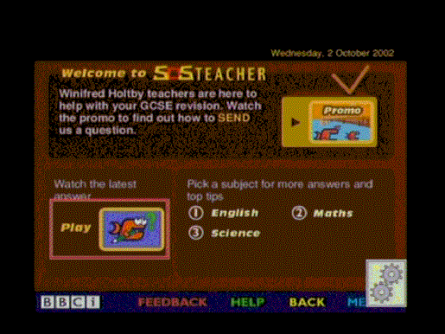
Figura 2 - Aplicação: SOS Professor

Acessando uma Enciclopédia
O Sistema de Televisão Interativa NTL [NTL 2004] disponibiliza para os seus assinantes uma Enciclopédia, contendo um sistema de buscas que facilita a pesquisa do educando.

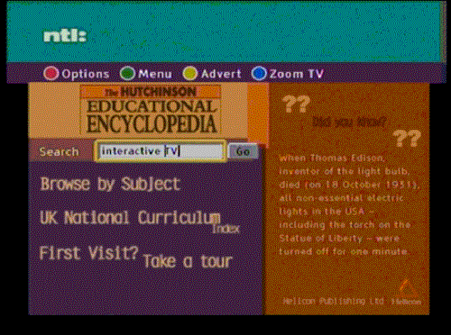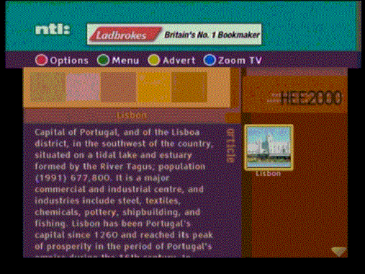
Figura 3 - Aplicação: Enciclopédia

Materiais de Leitura
O Sistema de Televisão Interativa NTL disponibiliza também um sistema como varias questões para serem respondidas pelos telespectadores de diferentes aspectos da Matemática, Biologia, Química e Física que após a resposta ser efetuada, um material didático explicando a resposta correta é apresentado ao telespectador.
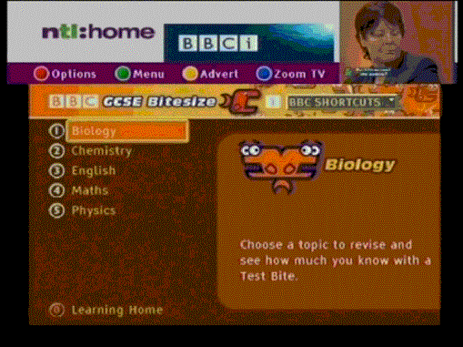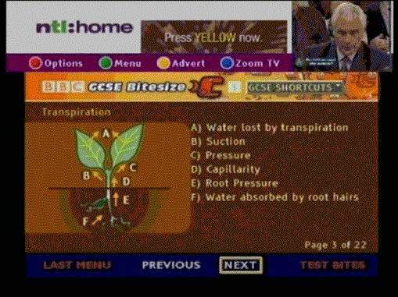
Figura 4 - Aplicação: Materiais de Leitura

Vídeos sob Demanda
Serviço oferecido aos assinantes de Londres que tem acesso à uma serie de vídeos, divididos por áreas correspondentes e podem acessá-los e assisti-los.
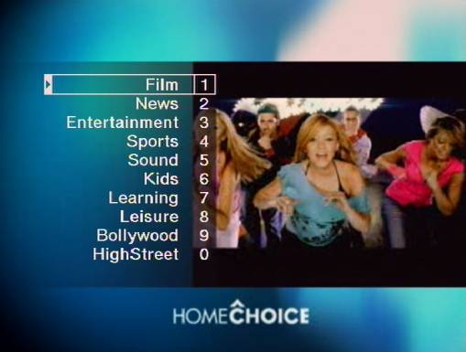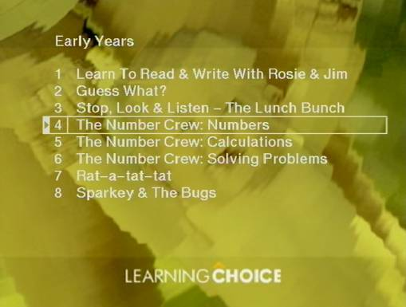
Figura 5 - Aplicação: Vídeos sob Demanda

Educação Interativa BroodCasting
Assinantes da TV interativa Kingston são capazes de acessar episódios do programa “Walking with Beasts” a qualquer momento sem a necessidade de esperar a transmissão do programa para assisti-lo. Bem como outras funcionalidades como parar, pausar, repetir. Isto permite aos telespectadores manter o controle, tornando a experiência muito mais atraente, aumentando assim as oportunidades de aprendizagem.
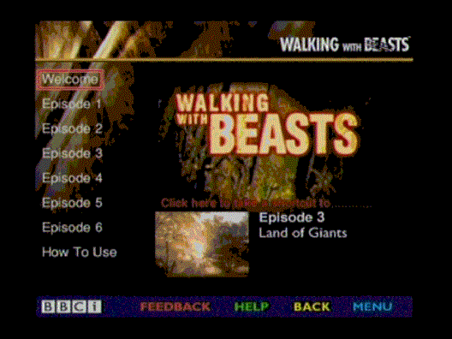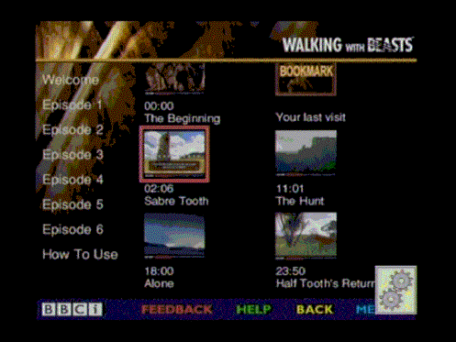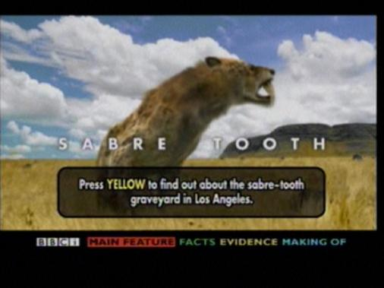
Figura 6 - Aplicação: Educação Interativa BroodCasting

Informação sobre saúde
Um projeto piloto do NHS DirectTV no Reino Unido, os assinantes de televisão à cabo da Telewest serviço que atua na área de Birmingham "Living Health" poderá ver informações sobre vários aspectos dos cuidados de saúde em seus televisores. A maior parte da informação está na forma de menus e fácil de usar o texto. Além de obter informações acerca de cuidados com a saúde é possível também marcar uma consulta com um médico local.
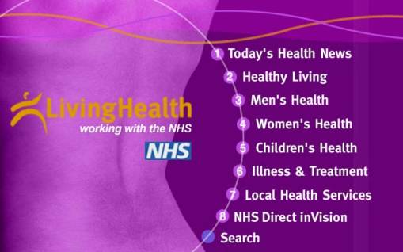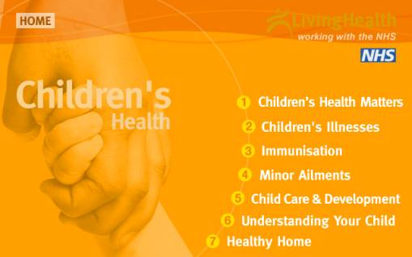
Figura 7 - Aplicação: Informações sobre saúde

Consultas Médicas Remotas
Além do serviço de informações sobre saúde, a capacidade de ter uma consulta com um telecomando na TV através de uma enfermeira em casa foi incorporado ao “Living Health” . O serviço fornece uma ajuda através da linha telefônica nacional de serviços. Pessoas podem solicitar uma consulta através de vídeo inVision SNS. Quando o SNS enfermeira está disponível o sistema criam uma forma de ligação de vídeo entre a enfermeira e a pessoa eu solicitou o serviço. Isto significa que a pessoa em casa não só vê a enfermeira, mas também podem ser mostrados diversos diagramas e vídeos para ajudar a explicar a saúde relacionados com a queixa.
Verificou-se que o vídeo consulta piloto tomou, em média, menos tempo do que um consulta por telefone normal.

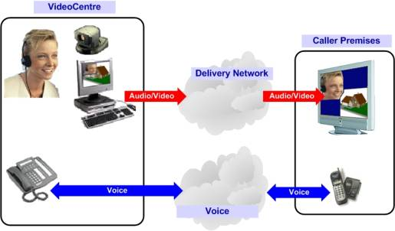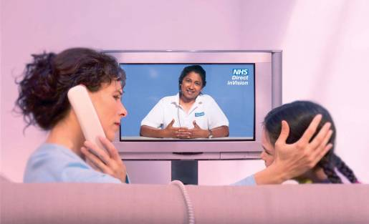
Figura 8- Aplicação: Consultas Médicas Remotas

A mesma solução pode também ser utilizada para fins ensino à distância como a ajuda de professores para pessoas que estejam com dificuldades em determinado assunto.
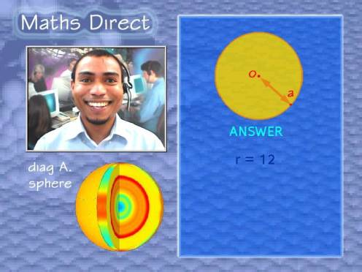
Figura 9 - Aplicação: Consultas Médicas Remotas

Aprendendo outros Idiomas
TVL (televisão Language) oferece diversos programas destinados a auxiliar italianos aprender Inglês e outras línguas. Isto foi no ar desde 1998 e é transmitido 24 horas por dia com os programas repetido regularmente.
Além disso, há um canal separado aprendizagem interativa - TVL Interactive - que prevê o reforço da aprendizagem. Esta consiste de texto e gráficos, com a possibilita também de utilizar vídeo e som. O canal contém uma série de módulos, constituído por vários temas cada uma contendo perguntas de diferentes níveis de dificuldade. Usando o controle remoto uma casa usuário pode selecionar um módulo no menu. Este módulo é então baixado na memória do set-top Box . O nível de dificuldade pode ser escolhida e as questões podem ser respondidas utilizando apenas o controle remoto. Após as respostas é mostrado se as respostas estão corretas ou não e também são dadas explicações. O total de resultados são apresentados em um score.
Estudava-se na época a possibilidade de um canal de vídeo interativo com a possível utilização ou não de legendas, um glossário, bem como pedidos relacionados com a difusão vídeo. Um segundo formato utilizado dois fluxos de áudio e vídeo onde o usuário escolhe um das duas opções como possíveis apresentações dos exercícios.
No entanto, os resultados das pesquisas indicaram que as pessoas queriam assistir a um canal de TV e de que interrupções no fluxo vídeo tiveram um impacto negativo. Eles preferiram apenas para assistir ao programa televisivo e, em seguida, tem a opção, numa fase posterior, para utilizar o serviço interativo.
Os planos futuros incluem utilizando um canal de retorno (através de uma linha telefônica) para aulas à distância, bem como o armazenamento os resultados dos exercícios para o professor de permitir a avaliação.

Soluções de Sistemas de Gestão de Aprendizagem

Amadeus
Amadeus é um software livre de gestão do aprendizado de segunda geração. O Amadeus um LMS de segunda geração, baseado no conceito de blended learning, no qual procura se estender possíveis estilos de entre os usuários.
O conceito foi criado em 2007 pelo grupo de pesquisa em tecnologia educacional CCTE, do Centro de Informática da UFPE. Projetado com técnicas de Design da Interação, é voltado para educadores e constitui-se em um sistema simples de administração de atividades educacionais destinado à criação de comunidades on-line, em ambientes virtuais voltados para a aprendizagem colaborativa.
O Amadeus apresenta uma serie de atividades e características como:
- Materiais (distribuição e entrega)
- Avaliação do Curso
- Variadas formas de avaliação da aprendizagem
- Chat
- Fórum
- Pesquisa de Opinião
- Questionário
- SCORM
- Tarefa e Trabalho com Revisão
- Gestão de conteúdos (Recursos)
- Questionários e pesquisas com diversos formatos
- Geração e gestão de questões em Base de Dados
- Sondagens
- Glossários
- Suporte multi-idioma
As interfaces do ambiente são criadas para promover interações entre os participantes, sejam assíncronas, através do fórum, por exemplo, ou síncronas como se verifica nas discussões nos chats. Quem está utilizando o ambiente visualiza a presença de outros participantes no sistema. O ambiente permite a realização de diversos procedimentos de avaliação, orientados por uma perceptiva construtivista.
O ambiente de suporte a atividade docente é projetado para facilitar as tarefas de criação de materiais para os cursos, planejamento, acompanhamento e avaliação.
Módulos do Amadeus

- Web
- Gestão de conteúdo de diferentes formatos no mesmo contexto de tela;
- Apoio ao trabalho docente em diversas tarefas específicas;
- Mobile
- Informações são enviados por SMS (Short Message Service) ao celular de um usuário.
- Acesso ao Amadeus LMS navegando pelo celular.
3. Jogos Multiusuarios
- Este módulo transforma objetos de aprendizagem em jogos multi-usuários. Ocorrendo a imersão e resolução colaborativa de problemas.
- A inclusão de jogos em um curso é feita de forma totalmente transparente para os professores.
4.Player Multiusuarios de Video
- Permite a visualização e discussão em grupo de formandos.
- Os vídeos são enviados em formato simples e leve.
- Os diálogos ocorrem integrados com a exibição das cenas.

5.MM Erimont
- O usuário controla e monitora experimentos de física a distância realizando medidas e em tempo real.

6.MM Video
Permite que vários usuários assistam a vídeos ao mesmo tempo e discutam o conteúdo do mesmo em tempo real. Assim, os vídeos podem ser enviados por correio normal ou baixados em momento anterior ao momento da colaboração.

Entre os seus principais diferenciais, destacam-se:
- Uso de código aberto, que, além de reduzir drasticamente os custos de aquisição e implantação, também contribui, a médio e longo prazos, para a constante atualização da ferramenta, assim como para a sua fácil personalização e a incorporação contínua de novos recursos;
- Uso de uma ampla gama de mídias, que inclui desde os tradicionais chats até conferência em vídeo;
- Projeto de interface usuário-máquina simplificado e intuitivo, que ainda faz uso de tecnologias mais recentes.
- Disponibilização de formas de interação alternativas, através de jogos por exemplo, do uso de telefones celulares e PDAs ou ainda de experimentos de laboratório que podem ser realizados e analisados de forma remota.

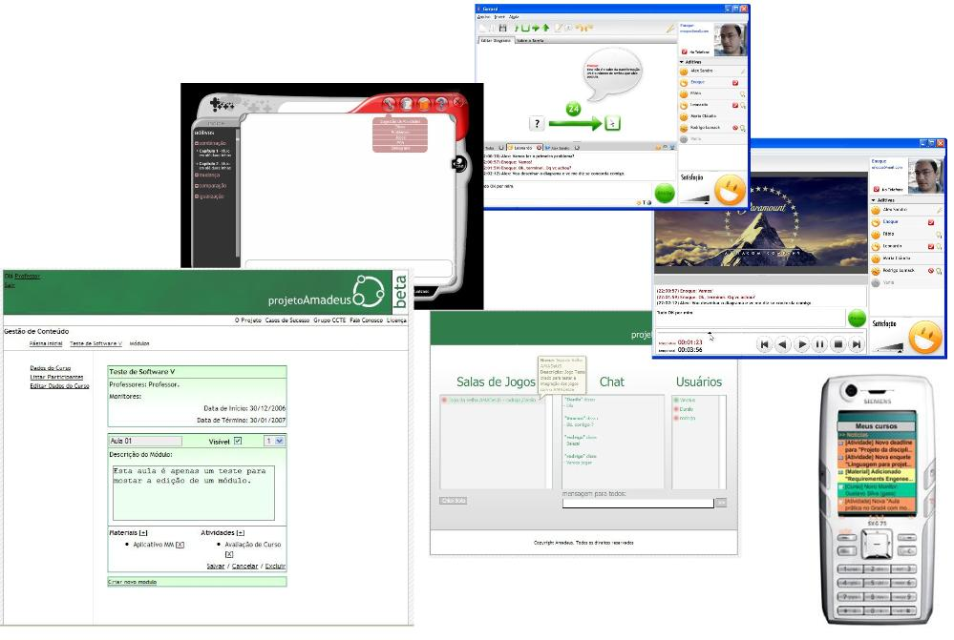
Figura 10 - Amadeus

TelEduc
O TelEduc é um ambiente para a criação, participação e administração de cursos na Web. Ele foi concebido tendo como alvo o processo de formação de professores para informática educativa, baseado na metodologia de formação contextualizada desenvolvida por pesquisadores do Nied (Núcleo de Informática Aplicada à Educação) da Unicamp. O TelEduc apresenta características que o diferenciam dos demais ambientes para educação a distância disponíveis no mercado, como a facilidade de uso por pessoas não especialistas em computação, a flexibilidade quanto a como usá-lo, e um conjunto enxuto de funcionalidades.
O TelEduc foi concebido tendo como elemento central a ferramenta que disponibiliza Atividades. Isso possibilita a ação onde o aprendizado de conceitos em qualquer domínio do conhecimento é feito a partir da resolução de problemas, com o subsídio de diferentes materiais didáticos como textos, software, referências na Internet, dentre outros, que podem ser colocadas para o aluno usando ferramentas como: Material de Apoio, Leituras, Perguntas Freqüentes, etc.
A intensa comunicação entre os participantes do curso e ampla visibilidade dos trabalhos desenvolvidos também são pontos importantes, por isso foi desenvolvido um amplo conjunto de ferramentas de comunicação como o Correio Eletrônico, Grupos de Discussão, Mural, Portfólio, Diário de Bordo, Bate-Papo etc., além de ferramentas de consulta às informações geradas em um curso como a ferramenta Intermap, Acessos, etc.
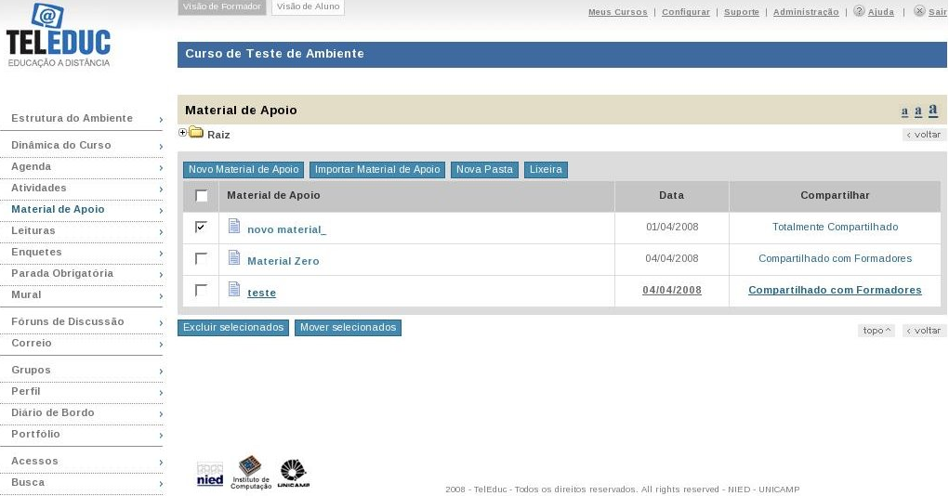
Figura 11 - TeleDuc

Nova Plataforma CECIERJ
Compreende um conjunto complexo de sub-sistemas integrados a bancos de dados voltados a potencializar a relação ensino/aprendizado a distância entre professores e alunos. A Nova Plataforma começou a ser desenvolvida pelo Prof. Flávio Brito e sua equipe em novembro de 2006 e foi ao ar na sua primeira versão em fevereiro de 2007.
Características:
- A existência de diferentes interfaces para usuário, inclusive interfaces específicas para portadores de deficiência;
- Futuramente a portabilidade destas interfaces para micro-dispositivos, como telefones celulares e handhelds.

Funcionalidades:
- Para o Aluno: Acesso integrado às novas funcionalidades do Sistema, tais como Guias, Ementas, Materiais Complementares, Avaliações. Gabaritos, Fóruns, Salas de Tutoria, Conferências, além de todo material da Web, Material Didático, email, etc;
- Para o Coordenador de Disciplina e o Tutor: Total liberdade para criar e complementar o material didático oficial da Instituição, administrando assim as atividades de sua disciplina, além do seu conteúdo.
A Nova Plataforma prevê uma série de utilitários de gerenciamento, que incluem não somente os cadastros básicos, mas importação de dados, ferramentas de envio e distribuição de arquivos, gerenciamento de permissões e logs das funções críticas. Um Sistema de Ensino Inteligente, que será capaz de "observar", através de Mineradores de Dados, o comportamento do aluno de maneira a identificar a forma que cada aluno tem de aprender e exibir uma área de trabalho adaptada a seu método de aprendizado tornando-se uma ferramenta mais eficiente a cada nova utilização.

Moodle
Modular Object-Oriented Dynamic Learning Environment “Moodle” é um software livre, de apoio à aprendizagem, executado num ambiente virtual. O conceito foi criado em 2001 pelo educador e cientista computacional Martin Dougiamas. Voltado para programadores e acadêmicos da educação, constitui-se em um sistema de administração de atividades educacionais destinado à criação de comunidades on-line, em ambientes virtuais voltados para a aprendizagem colaborativa. Permite, de maneira simplificada, a um estudante ou a um professor integrar-se, estudando ou lecionando, num curso on-line à sua escolha.
O programa é gratuito (ver licença GNU-GPL) e pode ser instalado em diversos ambientes (Unix, Linux, Windows, Mac OS) desde que os mesmos consigam executar a linguagem PHP. É desenvolvido colaborativamente por uma comunidade virtual que reúne programadores e desenvolvedores de software livre, administradores de sistemas, professores, designers instrucionais e usuários de todo o mundo.
Muitas instituições de ensino (básico e superior) e centros de formação estão a adaptar a plataforma aos próprios conteúdos, com sucesso, não apenas para cursos totalmente virtuais, mas também como apoio aos cursos presenciais. A plataforma também vem sendo utilizada para outros tipos de atividades que envolvem formação de grupos de estudo, treinamento de professores e até desenvolvimento de projetos. Muito usado também na Educação a distância. Outros sectores, não ligados à educação, também utilizam o Moodle, como por exemplo, empresas privadas, ONGs e grupos independentes que necessitam interagir colaborativamente na Internet.
Os cursos Moodle podem ser configurados em três formatos, de acordo com a atividade a ser desenvolvida:
Formato Social – em que o tema é articulado em torno de um fórum publicado na página principal;
Formato Semanal - no qual o curso é organizado em semanas, com datas de início e fim;
Formato em Tópicos - onde cada assunto a ser discutido representa um tópico, sem limite de tempo pré-definido.
Os recursos disponíveis para o desenvolvimento das atividades são: Materiais Avaliação do Curso Chat Diálogo Diário Fórum Glossário Lição Pesquisa de Opinião Questionário SCORM Tarefa Trabalho com Revisão Wiki.
Principais características: Fóruns Gestão de conteúdos (Recursos) Questionários e pesquisas com diversos formatos Blogs Wikis Geração e gestão de Base de Dados Sondagens Chat Glossários Peer assessment Suporte multi-idioma (mais de sessenta idiomas são suportados pelo interface atual.
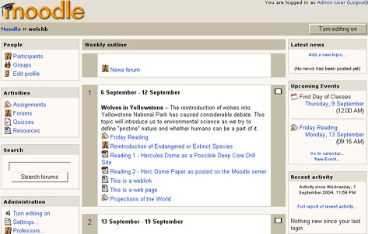
Figura 12 - Moodle

Usabilidade

Introdução
A usabilidade vem sendo foco de estudo mundial em processos de desenvolvimento de software e um fator determinante de sucesso e aceitação de produtos frente aos seus clientes bem como os usuários finais do mesmo. Antes de partirmos para a prototipação de uma solução de aprendizagem para TVDi, será alvo de discussão a usabilidade, pontos críticos e como aplicá-la em serviços interativos para TVDi.
Uma dos principais desafios de todo produto é agradar o maior numero possível de usuários, e este fato se torna mais agravante quando temos uma heterogeneidade entre os usuários do produto. Em um país continental como o Brasil, podemos observar esse fato a diversidade cultural, econômica, educacional é bastante evidente, é nesse contexto que a usabilidade assume um papel essencial para que a população possa utilizar inovações tecnológicas com eficiência e satisfação, independente do nível de cultura ou classe econômica esteja enquadrada.

Um pouco de Usabilidade

Para Nielsen (1993), a usabilidade pode ser dividida em cinco critérios:

1. Intuitividade – O sistema deve apresentar facilidade de uso permitindo que, mesmo um usuário sem experiência, seja capaz de produzir algum trabalho satisfatoriamente;
2. Eficiência – O sistema deve ser eficiente em seu desempenho apresentando um alto nível de produtividade;
3. Memorização – As telas devem apresentar facilidade de memorização permitindo que usuários consigam utilizá-las mesmo depois de um longo intervalo de tempo;
4. Erro – A quantidade de erros apresentada pelo sistema deve ser a mais reduzida possível, e devem apresentar soluções simples e rápidas mesmo para usuários iniciantes. Erros graves ou sem solução não podem ocorrer;
5. Satisfação – O sistema deve agradar ao usuário, sejam eles iniciantes ou avançados, permitindo uma interação agradável.

Para Nielsen (1994), ser de fácil aprendizagem, permitir utilização eficiente e apresentar poucos erros são os três aspectos fundamentais para a percepção da boa usabilidade por parte do usuário. Para o usuário, uma nova mídia deve ser sempre simples de usar, garantindo produtividade e performance no seu uso. A tecnologia envolvida no desenvolvimento de produtos e serviços não deve ser um fator impeditivo para a decisão de aquisição e uso dos mesmos.

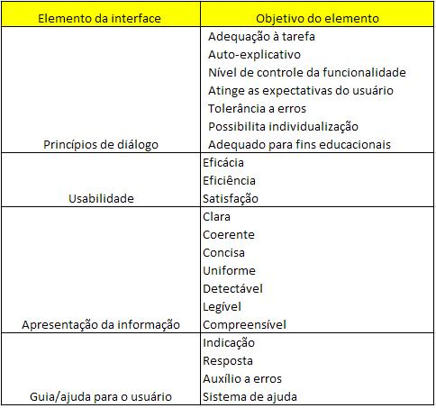
Figura 13 - Tabela: Elementos da interface com foco em usabilidade

Recomendações para desenho de interfaces para TVI

O ambiente televisivo visa atingir uma audiência extensa, portanto a facilidade de uso é de extrema importância. A televisão, quando comparada ao computador, apresenta desafios para o designer de interfaces, notadamente na questão da legibilidade.

A imagem da TV digital
Imagens que têm o mesmo número de pixels na largura, tanto na Tv quanto no PC, aparecem como se estivessem alargadas horizontalmente na tela da TV, quando comparadas com a visualização em um monitor de PC. Como o design geralmente é realizado em computadores, o designer deve reduzir a imagem final. Os aparelhos de TV, dependendo do modelo, podem não exibir toda a área da imagem.Para assegurar que todo o conteúdo será visível em todos os televisores, é preciso definir margens de segurança. Calcula-se 6% da medida lateral da tela como margem.

Texto
Recomenda-se limitar o uso de texto em um monitor de TV a 20 linhas, ou seja, comparado a um PC temos menos informação por tela. Rolagem de menus na tela não é recomendada.
Telespectadores lêem a tela de TV a partir do canto superior esquerdo em direção ao canto inferior direito. Em aplicativos ricos em texto, este comportamento é exacerbado, pois resgata os hábitos de leitura. Sempre que possível o programa de TV deve estar presente na tela, mesmo que apareça reduzido. O canto esquerdo superior e o canto direito inferior da tela são privilegiados: bom para títulos e logotipos.
Texto claro num fundo escuro é mais fácil de ser lido na tela e o texto na tela requer espaçamento entre linhas maior do que o impresso. É importante ressaltar que uma tela de texto deve conter no máximo 90 palavras e o texto deve ser fragmentado em blocos que possam ser lidos quase instantaneamente.

Clareza
O usuário deve encontrar pouca informação e poucos elementos interativos em cada tela,organizados de forma clara.

Feedback imediato e Ajuda
O usuário deve sempre ter informação sobre o resultado da sua ação. Não deve aguardar mais do que 5 segundos para que o aplicativo carregue. Além de uma rápida resposta é importante também a disposição de instruções de acordo com o que o usuário deseja fazer de forma clara e preferencialmente com a utilização de linguagem não técnica.

Simultaneidade
O usuário deve poder acompanhar a programação televisiva e utilizar a aplicação interativa em simultâneo. O usuário deve ser capaz de ler os textos na tela sem atrapalhar a visualização do audiovisual.

Navegação
A navegação na TV interativa deve se basear em botões e setas que serão navegados e selecionados através de um controle remoto. Nos aplicativos desenvolvidos para a TV é necessário explicar a funcionalidade de cada botão no controle remoto.
Para auxiliar o telespectador, toda interface de navegação deve informar o usuário onde ele está, como chegou lá e para onde pode ir em todo o processo de navegação. Também deve oferecer feedback toda vez que o usuário executa um comando, ensinando o usuário a usar o serviço em poucos segundos.

Desenho em camadas
Comumente admite-se a utilização de até três camadas. Na camada de fundo pode ser definida uma imagem colorida ou uma cor de fundo; vídeo em tela cheia ou redimensionado pode ser sobreposto na camada acima; a camada de gráficos é a que se sobrepõe às outras, e todos os outros gráficos são posicionados nesta. Esta prática, entretanto, requer certos cuidados: no caso da tela cheia, a camada gráfica pode recobrir algum conteúdo importante ou dificultar a visualização de algum ponto crucial da narrativa.

Áudio
Deixar o áudio da programação da TV sempre presente. Sons podem e devem ser utilizados para dar retorno ao usuário após pressionar uma tecla ou selecionar um item de menu.

O controle remoto
A interface na tela deve informar instintivamente o usuário sobre como selecionar corretamente a opção desejada utilizando os botões adequados: verde, azul, vermelho,amarelo, i e OK, além das setas de navegação.
.Além das teclas citadas acima, normalmente os controles remotos apresentam ainda teclas específicas para a plataforma. Apesar de não haver uma padronização do controle remoto, para as teclas de atalho (coloridas), a única convenção existente refere-se ao botão vermelho, que sempre representa uma ação efetiva, uma tomada de decisão. Os botões amarelo, verde e azul podem assumir várias funções. Já o botão OK confirma a seleção.
Os botões do controle remoto podem assumir diferentes funções também, desde que explícitas na tela. O importante é que os botões representem ações comuns entre os aplicativos, geralmente teclas de navegação. Recomenda-se que no interior de um mesmo aplicativo os botões coloridos cumpram sempre uma mesma função. Geralmente os botões estão representados na tela de duas formas: ou pelos próprios botões coloridos (abaixo) ou como o nome da função que representa utilizando a cor do mesmo na escrita.

Adicionando função educacional aos gêneros televisivos na TVI

A interatividade proposta pela TVDi permite adicionar funções educacionais a vários gêneros de programação televisiva. Com o objetivo de maximizar esta interatividade possível com a TV Digital, propõe-se maximizar os recursos de hipermídia por meio da categorização da interatividade por funções e da criação de acervos audiovisuais compostos de gráficos, hipertexto, bibliotecas de mapas, programas geradores de linhas do tempo, dicionários e aplicativos que permitem fazer anotações e salvar dados.
Com este intuito, definimos alguns conceitos gerais de interatividade, que poderão ser utilizados nos exemplos do estudo de usabilidade proposto.

Overlay – Sobreposição de grafismos ou textos sobre o vídeo, com ou sem transparência.

PIP – Ao contrário do overlay, a opção PIP (Picture in Picture) permite a visualização de gráficos, arquivos e rodar outros aplicativos em tela cheia, enquanto a transmissão do programa de TV continua sendo exibida na tela.

Lista – Listas textuais ou icônicas que podem ser conectadas ou como overlay ou com links a database e aplicativos externos ao programa.

Mapa – Podem ser exibidos mapas armazenados em uma biblioteca, preferencialmente arquivados em linguagem vetorial (e.g. postscript, swf)

Link – Links hipermidiáticos podem ser feitos a títulos de programas em EPGs ou Portais de acesso. Assim como se pode conectar com outros aplicativos e serviços disponíveis na TV.

Linha do Tempo – Linha do tempo gerada por um programa gráfico e uma database que interpreta palavras chaves no trigger e exibe a linha do tempo do período tratado.

Multicâmera – Opção de visualizar diversos pontos de vista por meio da compressão do feed de vídeo (multiplex),

Time Shifting – Pode se usar o recurso multiplex para time shifting da programação, permitindo explorar um link e não perder um programa ao vivo.

Canais adicionais de áudio – Utilização de vários canais de áudio permitindo versões para diferentes públicos, incluindo closed caption ou uso de legenda.
Glossário – lista hipertextual de termos que podem ser úteis para telespectadores, assumindo uma função de dicionário rápido, quer seja de termos, de conceitos, de figuras, reforçando o conceito positivo da aprendizagem correta de termos em discussão no programa em questão ou no aplicativo interativo em uso.

Conclusões
A usabilidade tem que garantir para o consumidor que uma nova solução deve ser sempre simples, garantindo produtividade e desempenho no seu uso. A tecnologia envolvida no desenvolvimento de produtos deve ser transparente para o seu usuário, o importante aqui é levar em consideração seus fatores cognitivos e sua expectativa.
No caso específico da TV, esta sempre foi um rápido e simples aparato, sendo utilizado por todos e não exigindo treinamento ou grandes elucubrações.
Com o advento da TV digital interativa, algumas questões relevantes começam a despontar: qual será o grau de complexidade de uso dos serviços interativos da TV e do uso da própria TV para ações corriqueiras, como, simplesmente, assistir a um programa? Como será a relação familiar numa casa com TVI, onde o domínio do controle remoto exerce um poder maior que simplesmente trocar de canal? O que as pessoas irão querer assistir? Irão interagir da forma esperada? Aprenderão a manusear o controle remoto e os programas interativos sem nenhum treinamento específico?
É importante lembrar que os benefícios para o desenvolvimento de uma interface com a utilização dos conceitos de usabilidade levam a:

- Redução de erros;
- Baixo nível de suporte necessário;
- Pouco investimento em treinamento inicial;
- Menor perda de produtividade quando o sistema é introduzido;
- Menor re-trabalho para se alcançar a satisfação do usuário;
- Alta transferência de habilidades e competências através das aplicações;
- Total utilização da capacidade do sistema;
- Alta satisfação do cliente.

Como resultado prático sabe-se que a vantagem da criação de uma interface “usável” representa no mercado mundial em nível de comercialização e lançamento de produtos e serviços, um retorno sobre investimento considerável, justificando o uso da metodologia. Um problema, não resolvido durante a fase de design e desenvolvimento, pode custar até 10 vezes mais tempo (e recursos) se for resolvido na fase pré-lançamento e até 100 vezes mais se for resolvido após o lançamento.

Assim, usabilidade é mais que um bom design de tela ou de painel. Usabilidade é algo que deve refletir eficiência e efetividade do produto, assim como satisfação e compreensão por parte do usuário, demonstrando por todos os canais possíveis a plenitude da comunicação e a representatividade do modelo em cada ícone escolhido, em cada cor selecionada, em cada letra utilizada. A usabilidade sempre está relacionada aos objetivos estratégicos de quem está desenvolvendo o produto e, portanto, devem-se levar em consideração as necessidades do usuário para que esse possa ser fiel ao produto ou à marca. Serviços que são “usáveis” colocam o usuário em controle da situação e ajudam a construir e manter a relação com ele.

Prototipagem
A prototipagem permite a criação, avaliação e refinamento de opções de design, até que se alcance a usabilidade desejada. Protótipos são representações do sistema, construídas antes que os artefatos finais venham a existir de fato. Dessa forma, o protótipo são representações completas de um sistema a ser desenvolvido com o propósito de se executarem testes, como uma maneira eficaz de se compreender as dificuldades de desenvolvimento bem como problemas relacionados ao mesmo, visando atestar o grau de satisfação dos usuários e também efetuar alterações de forma mais rápida e muito menos custosa do que falhas verificadas em um produto finalizado.
A prototipagem rápida se refere a confecção e testes de protótipos de baixa fidelidade seguindo um processo de design iterativo, em um período de tempo curto. Rosson e Carol (2002) listam algumas das vantagens e desvantagens em se utilizar protótipos de baixa fidelidade :
- São mais rápidos de serem criados e iterados;
- Apresentam menor custo no planejamento de recursos;
- Requerem menor investimento e minimizam a resistência a mudanças por parte da equipe de desenvolvimento;
- Demandam poucas habilidades especiais e aumentam a participação da equipe;
- Possuem formato flexível e podem ser adaptados a cada situação;
- Podem ser construídos em qualquer ponto do processo.

Algumas desvantagens:
- Não conseguem cobrir testes de desempenho;
- Não avaliam detalhes estéticos;
- Não apresentam boa estabilidade para problemas mais complexos.

Escolhido o grau de fidelidade adequado para avaliar os protótipos em cada etapa do projeto, faz-se necessário planejar e adaptar a melhor forma de um estudo de usabilidade com protótipos.
Protótipos de maior fidelidade revelam mais problemas, além de fornecer um feedback mais completo a respeito de deficiências na usabilidade do design original, mas por outro lado possui um custo elevado, devido por exemplo a utilização de recursos mais caros e também de implementação ser efetuado por um pessoal mais qualificado. Portanto faz-se necessário uma analise entre o tipo de informação a ser coletada e os recursos investidos para se obter aquela informação, para a partir de então efetuar a escolha entre um modelo de protótipo mais ou menos fiel.

Especificação

Hall (2001) Sugere que uma estratégia de design apropriada baseada em testes com usuários, seria:

- Selecionar o mais baixo nível de fidelidade, convenientemente apropriado ao produto que está sendo projetado;
- Selecionar uma pequena amostra representativa de usuários-alvo;
- Selecionar tarefas relevantes para serem executadas;
- Selecionar critérios apropriados de usabilidade para medição;
- Executar testes em sessões com usuários de maneira científica: controlar a tendência dos usuários a dar respostas que ele considera que agradariam os avaliadores, enfatizar que o produto e não o usuário esta sendo testado.
- Re-projetar o protótipo, baseando-se nos problemas encontrados.
- Repetir o processo caso seja necessário.
- Protótipos Interativos Baseados em tela.

No caso específico de interfaces para ambientes educacionais, propõe-se o seguinte contexto:
- Usuários: alunos, professores e público em geral (inclui os pais);
- Programas e conteúdo: musical, infantil, documentário, noticiário, educativo, esportes, telenovela, outros;
- Tarefa: aprendizado, obtenção de informações adicionais, entretenimento, testes, análise de filmes, desenhos, realização de tarefas a partir de conteúdo assistido, etc.;
- Ambiente: laboratório de testes e/ou observação em ambiente caseiro;

Construção dos modelos
Para a Construção dos dois Modelos de Protótipos desenvolvidos foram abordadas as seguintes características e especificações.
- Definição do Escopo do projeto:
  - Objetivo:
    - Desenvolver um protótipo de uma aplicação T-Learning interativa na qual o usuário poderá acessar informações extras a respeito do conteúdo do programa exibido e também poderá testar seus conhecimentos com perguntas e respostas.
    - Desenvolver um protótipo de um sistema de gestão de aprendizado a ser utilizados por professores e alunos de instituições de ensino para o acompanhamento de atividades dos alunos pelo professor.
  - Gêneros de programação;
    - O primeiro protótipo está pode está relacionado a qualquer tipo de programa de TV, mas pelo contexto estar ligado a educação o Gênero de Programação associado a programas educativos ou documentários.
    - O segundo não está ligado a nenhum programa, pois se trata de um sistema autônomo e independente.
  - Público;
    - O primeiro protótipo o publico a utilizar o sistema será todo e qualquer usuário que possua uma Tv Digital Interativa na sua residência.
    - O segundo protótipo possui um intuído de controle de instituições de ensino, possui outras características e o publico usuário se restringe a professores e alunos de Instituições que se utilizam desse tipo de sistema.
  - Serviços;
    - O primeiro protótipo oferece serviços de acesso a informações extras a respeito do conteúdo exibido, como também informações históricas e testes de conhecimento.
    - O segundo oferece ao professor a oportunidade de acompanhar seus alunos de mais perto, disponibilizar matérias complementares de conteúdos mostrados em sala de aula e por parte dos alunos, obterem mais informações sobre as matérias, se organizar melhor, meios de tirar duvidas, discutir assuntos com outros alunos ou até mesmo com o professor.

- Definição dos Serviços e Mapeamento de Informação:
  - Vídeo e áudio,
    - O primeiro protótipo é uma aplicação secundaria a um programa televisivo principal que são apresentados simultaneamente aos usuários. O vídeo e o áudio do programa principal continuam sendo exibidos independentemente de que parte das funções do protótipo o usuário esteja navegando, a única coisa que poderá mudar é o tamanho da imagem se o usuário assim desejar.
    - Na segunda aplicação professores podem disponibilizar vídeos para que seus alunos acessem assistindo, fazendo o download, ou até mesmo deixando comentários de vídeos relacionados a assuntos vistos em sala de aula.
  - Dados
    - O primeiro protótipo o oferece dados na forma textual, por imagens e também vídeos.
    - No segundo protótipo o objetivo é dispor aos usuários não somente dados em áudio e vídeo, como também diferentes tipos de arquivos textuais ou visuais, como por exemplo, Documentos do Word. Diferentemente do primeiro protótipo qualquer usuário não somente recebe dados, mas também os envia se utilizar o PC através da internet se utilizar a Tv através do canal de retorno.
  - Texto;
    - O primeiro protótipo apresenta informações extras ao usuário através de texto puro na tela.
    - O segundo além de apresentar texto puro na tela, disponibiliza para downloads arquivos textuais para que o usuário possa acessar o seu conteúdo, dependendo da finalidade apenas ler ou também responder como será visto na seção 4.2.2..

Protótipo de um Programa de Tv Educacional Interativo
O protótipo desenvolvido ilustra um programa de Tv sendo transmitido normalmente e durante a transmissão surge a informação que o programa possui Interatividade e se o usuário gostaria de acessá-la com apenas um clique. Se assim o quiser o usuário libera as funções pré-estabelecidas no protótipo. No protótipo foram apresentadas 3 diferentes modos de interação através de quiz, saiba mais e linha do tempo. Após o usuário apertar o botão de interatividade um menu é ativado e ele poderá escolher dentre as 3 diferentes opções apresentadas. Todas as 3 opções tem a funcionalidade de redimensionar ou não a tela, decorrente da preferência do usuário, se ele prefere acessar o conteúdo interativo por cima da imagem do programa que está sendo exibido e claro se isso for utilizado menus transparentes são utilizados para não sobreporem por completo a programação principal, e se o usuário preferir um redimensionamento da imagem, ocorre uma separação em partes da tela do conteúdo que está sendo transmitido com o que o usuário está interagindo. No protótipo apresentado temos a transmissão de um documentário sobre o Egito, quando no decorrer do programa a opção de interatividade é apresentada ao usuário com 3 opções:
- Perguntas e respostas sobre o Egito
- Informações em Texto a mais sobre o Egito
- Uma linha do Tempo da Historia do Egito
Na [Figura 14] temos um diagrama que representa a idéia do protótipo:

Figura 14 - Visão Geral: Protótipo de um Programa de Tv Educacional Interativo

O programa está sendo exibido normalmente [Figura 15], no caso um documentário sobre o Egito, quando surge a opção de interatividade [Figura 16], na qual informa a usuário a existência de um conteúdo interativo e que o mesmo para acessá-lo basta apertar o botão verde do controle remoto.
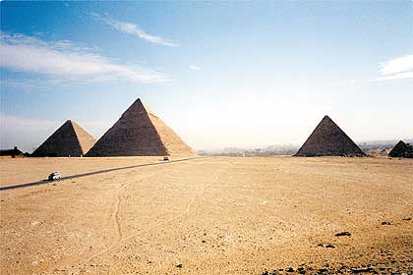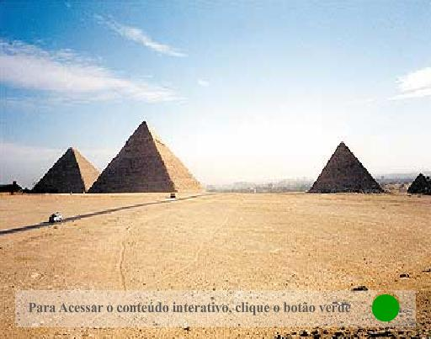

Figura 15 - Botão de Interatividade
Figura 16 - Programa de Tv Normal

Após o Botão verde ser apertado surge um pequeno menu [Figura 17] ilustrando 3 opções que o usuário poderá visualizar interativamente.

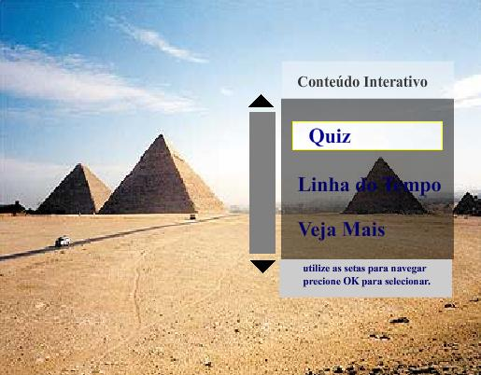
Figura 17 - Menu Interativo

Se a opção “Quiz” for escolhida será apresentado um conjunto de perguntas e posteriormente das respostas, a respeito do programa principal apresentado no caso especifico do protótipo perguntas e respostas sobre o Egito, a disposição das perguntas, poderá ser efetuada de duas formas decorrente da preferência do usuário:
- Sobre a imagem principal do conteúdo apresentado, nesse primeiro caso ocorre a utilização de menus transparente e o tamanho da imagem do programa principal permanece inalterado. [Figura 18]
- Na parte inferior da tela, ocorrendo o redimensionamento da imagem do programa principal. [Figura 19]

As perguntas do protótipo possuam cada uma três possíveis alternativas, cada uma com uma respectiva cor, que decorrente da resposta do usuário seria marcada como a alternativa escolhida. Para escolher a alternativa o usuário apertaria a cor no botão do controle remoto correspondente a alternativa escolhida. Após feito a escolha o usuário poderia seguir para a próxima pergunta. No fim do questionário seria retornado ao usuário o numero de questões que ele acertou e as questões que ele errou seriam marcadas com a alternativa correta para que o mesmo pudesse saber o que não respondeu corretamente.
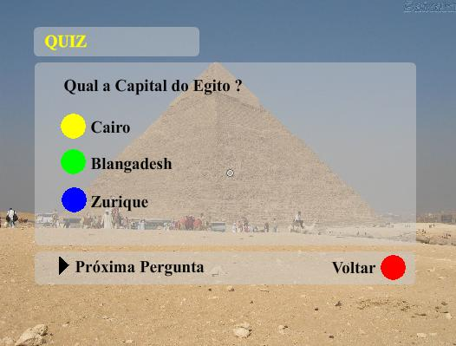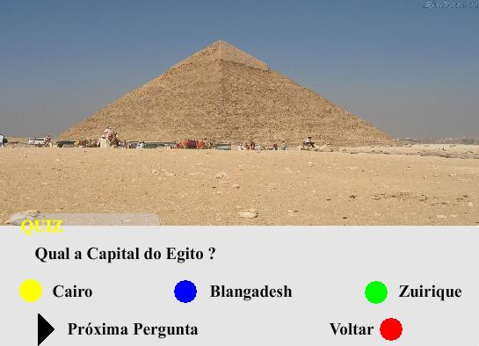

Figura 18 - Função “Quiz” Tela Cheia
Figura 19 - Função “Quiz” Tela Redimensionada

Na opção “Saiba Mais” informações textuais a respeito do que está sendo apresentado na TV com o intuito de complementar o que foi exibido, para que usuários interessados em adquirir mais conhecimento possam acessar e obter mais informações a respeito de uma reportagem, matéria ou documentário, no caso especifico do protótipo são apresentadas informações adicionais a respeito do Egito [Figuras 20,21]. Para navegar através do texto o usuário pode fazê-lo através das setas para cima e para baixo do controle remoto e para voltar o menu principal apenas apertando o botão vermelho.

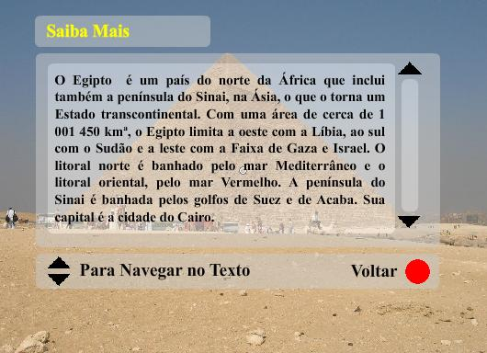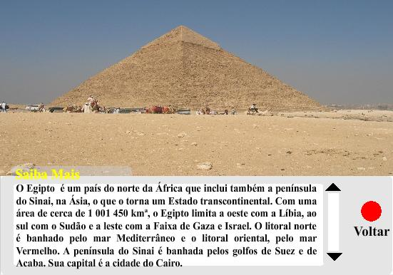

Figura 20 - Função "Saiba Mais” Tela Cheia
Figura 21- Função “Saiba Mais” Tela Redimensionada

Na opção “Linha do Tempo” o usuário poderá acessar fatos históricos cronologicamente dispostos a respeito do tema apresentado no programa principal exibido, no caso do Protótipo temos fatos a respeito da historia do êxito. Da mesma forma que no saiba mais o usuário poderá navegar utilizando as setas do controle e poderá sair apertando o botão vermelho.

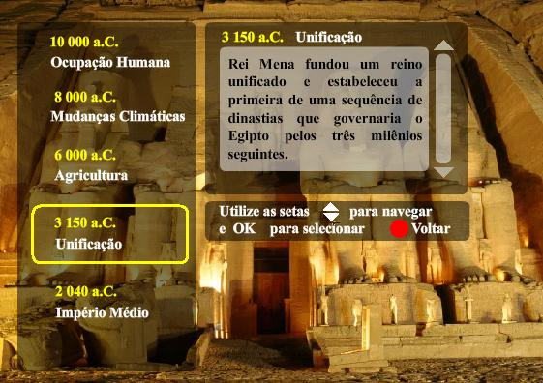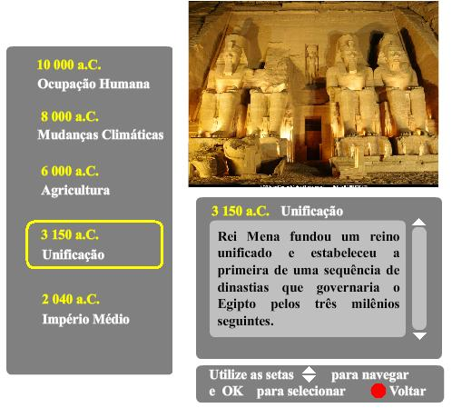

Figura 22 - Função "Linha do Tempo" Tela Cheia
Figura 23 - Função "Linha do Tempo" Tela Redimensionada

Protótipo de um Programa de Gestão de Aprendizado
Sistemas de Gestão de Aprendizado atuais propõem canais para mediar a interação e colaboração entre tutores e aprendizes por meio de estilos de interação baseados em troca de artefatos (envio, visualização e entrega de matéria nas mais variadas mídias) e mensagens instantâneas ou assíncronas (fóruns, chats, e-mail). Foi baseado na idéia principal bem como nas funcionalidades essenciais dos sistemas LMS mais comuns que foi desenvolvido um pequeno protótipo em Flash, denominado “Cin_Control”, baseado em transição de telas “wireframes” contemplando algumas das características básicas desses sistemas.
Na [Figura 24] uma visão geral das funcionalidades da idéia do protótipo é apresentada:

Visão Geral

Figura 24 - Visão Geral: Protótipo de um Programa de Gestão de Aprendizado

Página Inicial
A página Inicial onde através do login e senha o usuário poderá acessar o sistema,tanto professores quanto alunos.
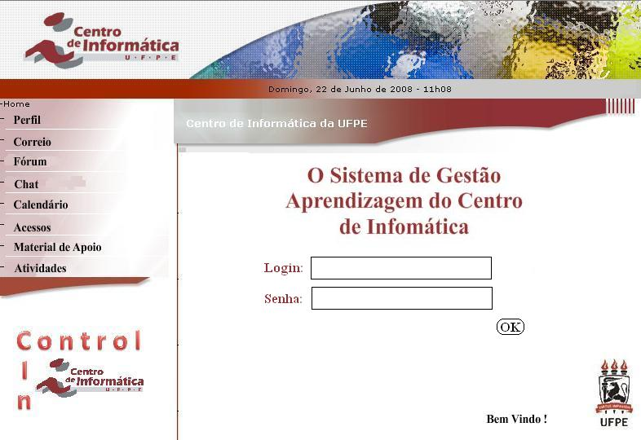
Figura 25 - CIn_Control "Tela Inicial"

Perfil
Na Área perfil será disposto ao usuário campos para que o mesmo preencha com suas informações, como foto, informações pessoais, nome, instituição de ensino, período, curso, turma, bem como um campo para o mesmo colocar áreas de atuação e interesse. Terá ainda a sua disposição a relação de amigos associados ao seu perfil bem como uma parte dedicada a leitura de recados escritos por outros usuários para o mesmo.

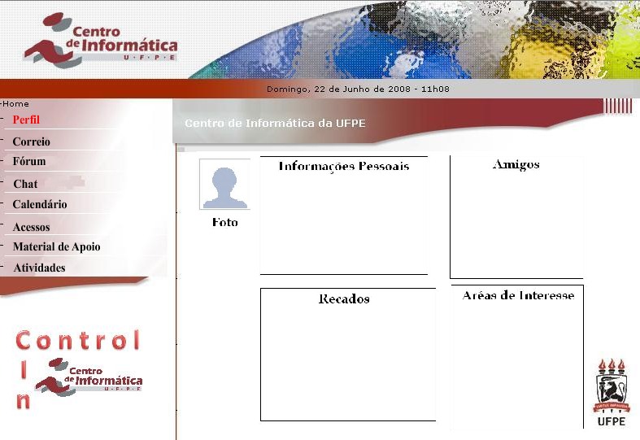
Figura 26 - CIn_Control "Tela Perfil"

Correio
Na parte Correio será disposto as mensagens recebidas com ou sem anexo, de outros usuários. Com opções de um email normal, como escrever, encaminhar e responder mensagens para outros usuários. Anexar arquivos e encaminhá-los.

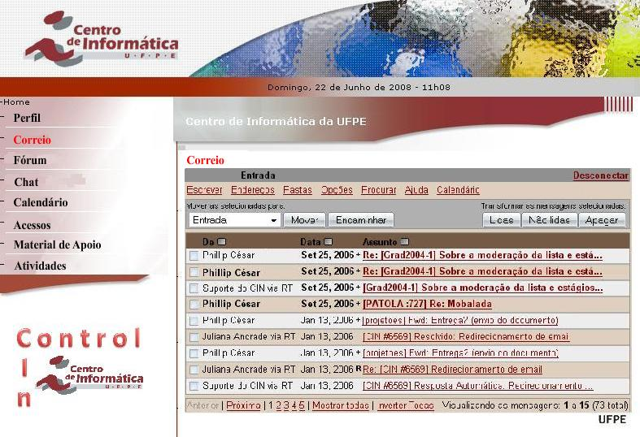
Figura 27- Cin_Control “ Tela Correio"

Fórum

O fórum é outra característica da maioria dos sistemas de gestão de aprendizagens, onde o usuário pode ler opiniões de outros usuários a respeito de determinado tópico em discussão. Além de ler as opiniões dos outros usuários, ele pode escrever sua opinião e também criar um tópico novo para futuras discussões, esclarecimento ou dúvida para que outros usuários possam ajudá-lo. È apresentado ao usuário o nome do tópico, associado ao numero de postagens que o mesmo recebeu bem como a data da ultima postagem, com o intuído de orientar o usuário a “idade” do tópico se o mesmo foi respondido recentemente ou não.

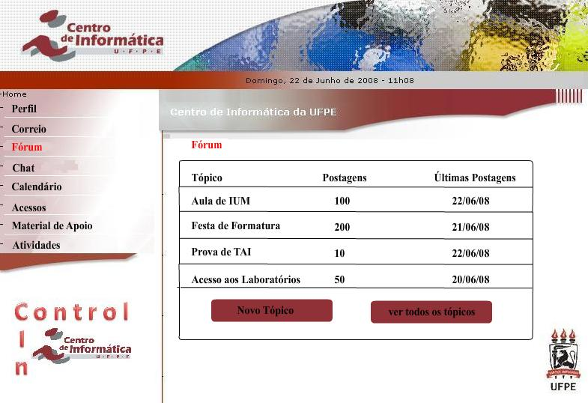
Figura 28 – Cin_Control “ Tela Fórum"

Chat

Diferentemente do fórum “meio assíncrono de comunicação”, o chat é um meio de interação síncrono, ou seja no mesmo momento em que um usuário se comunica com outro, o outro recebe no mesmo instante e pode responder a primeira interação. No área chat o usuário interage com outros usuários simultaneamente através de pequenas mensagens e obtém respostas instantaneamente. Pode ser usados como meio de reunir varias pessoas em um determinado tempo e sala para que se possa ter discussões e tomadas de decisões.
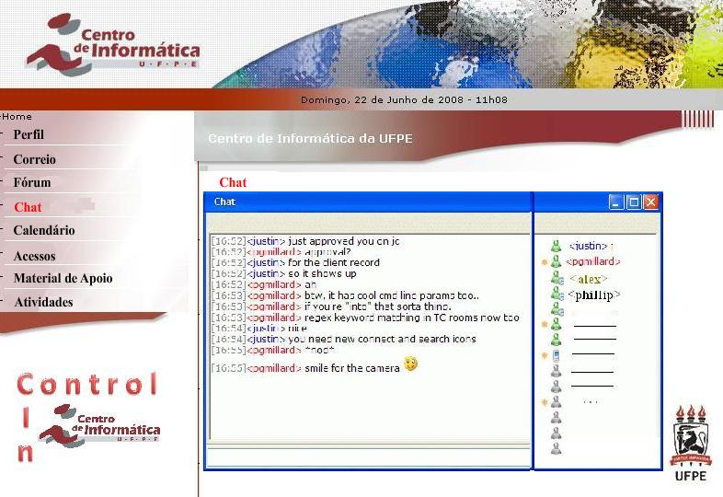
Figura 29 - Cin_Control “ Tela Chat"

Calendário

Na área destinada ao calendário o usuário poderá agendar suas atividades durante o mês, ou durante um dia, adicionando atividades, anotações, compromissos.
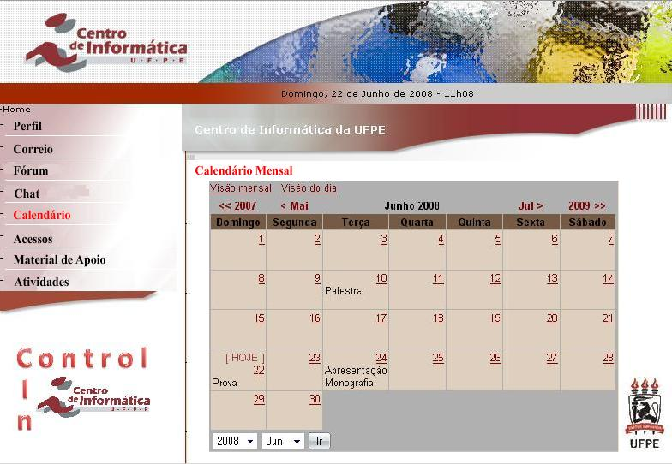
Figura 30- Cin_Control “Tela Calendário Mensal"
O calendário pode ser disposto mensalmente bem como mais detalhadamente mostrando as atividades de um determinado dia desde as 8 da manha as 10 da noite.

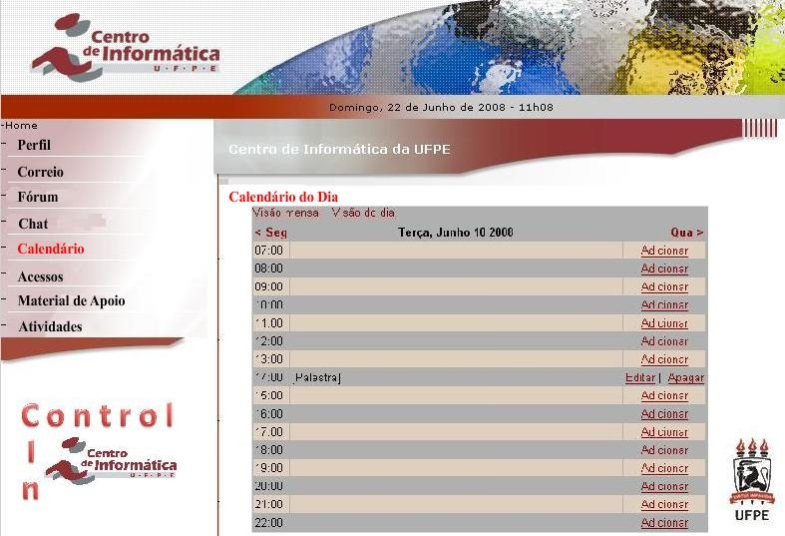
Figura 31- Cin_Control “Tela Calendário do Dia"

Material de Apoio
Na área destinada a material de apoio, professores pode dispôs materiais extras para que seus alunos acessem esses matérias visualizando-os ou efeituando o download de artefatos para um maior aprofundamento em um determinado assunto visto em sala de aula por exemplo. Duas formas de disposição desse material pode ser feita através de arquivos normais textuais ou através de vídeos.
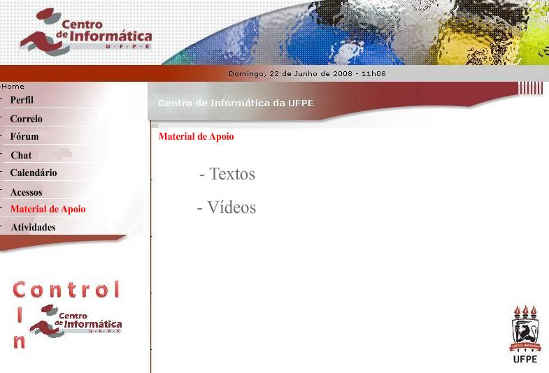
Figura 32 - Cin_Control “Tela Material de Apoio"
Na parte destinada aos materiais textuais podemos ter arquivos das mais variadas extensões dependendo do tipo de material disposto pelo professor como: Apresentações do PowerPoint, Imagens, e arquivos de texto no formato .txt, .doc ou .pdf.
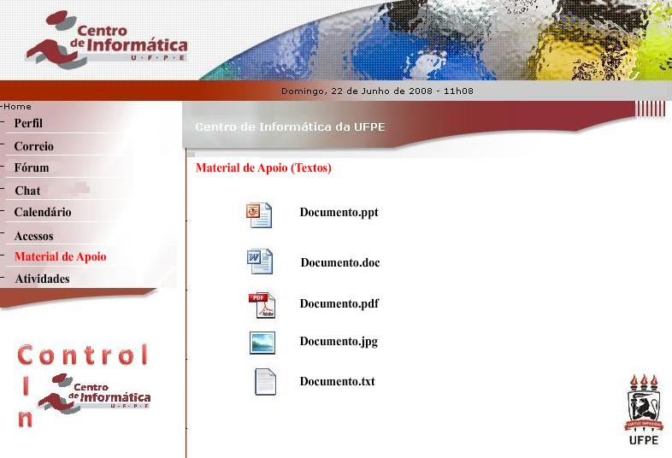
Figura 33 - Cin_Control “Tela Material de Apoio (Texto)"
Na área destinada a vídeos o professor poderá dispôs vídeos extras destinados a ilustrar determinado conhecimento visto em sala de aula, fazendo assim desta forma um complemento, bem como outra forma de demonstrar o conteúdo dado. Os usuários podem navegar pelos vídeos, efetuar comentários, procurar por vídeos específicos e o principal executá-los [Figura 35], opção de fazer o download do vídeo também é apresentada.
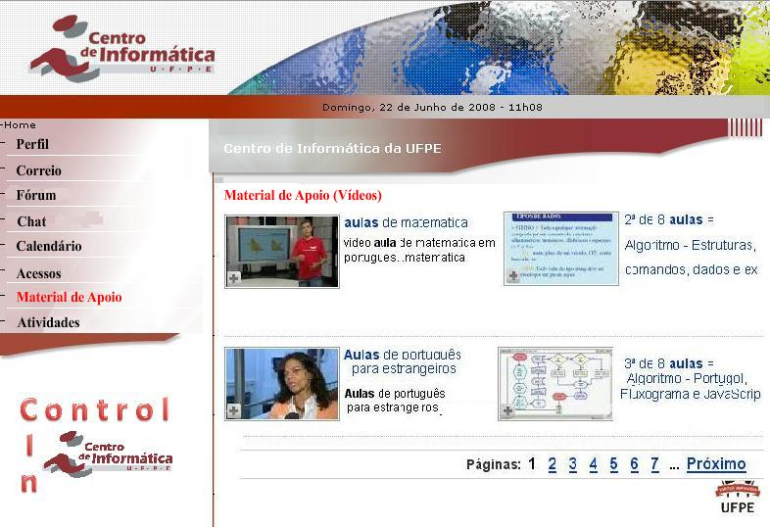
Figura 34 - Cin_Control “Tela Material de Apoio (Vídeo 1)"

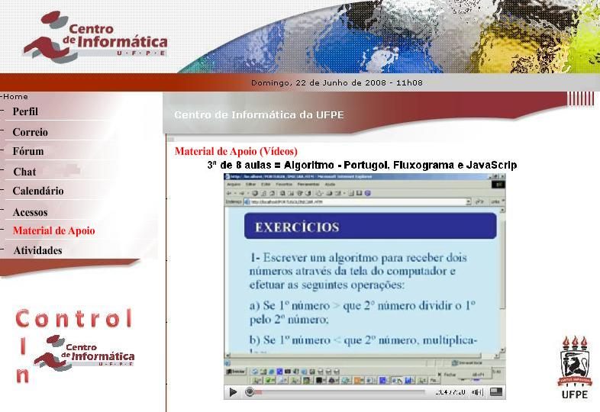
Figura 35 - Cin_Control “Tela Material de Apoio (Vídeo 2)"

Acessos

Aqui os professores podem fazer o acompanhamento dos seus alunos bem como os alunos podem verificar como vai seu andamento. São registrados aqui toda e qualquer atividade efetuada pelos usuários no sistema, como também o numero de acessos ao sistema, quantidade de horas utilizando o sistema, atividades “exercícios” feitos e atividades a serem feitas por cada um dos alunos

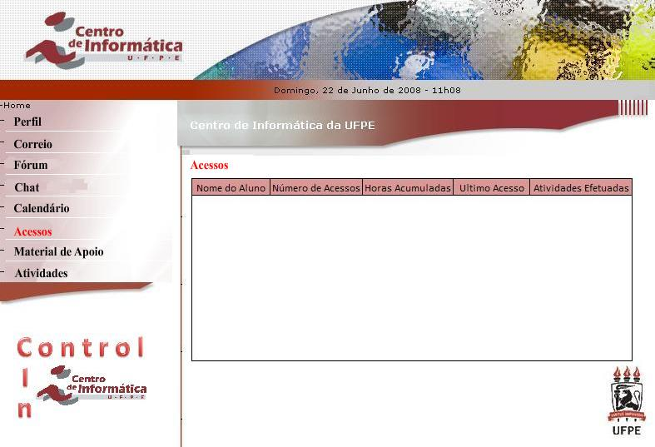
Figura 36 - Cin_Control "Tela Acessos"

Atividades
Muito parecido com o que ocorre na parte de material de apoio, na parte destinada a Atividades professores podem dispor atividades, exercícios, projetos para que seus alunos façam o download respondam as atividades e reenviem as soluções para o professor.
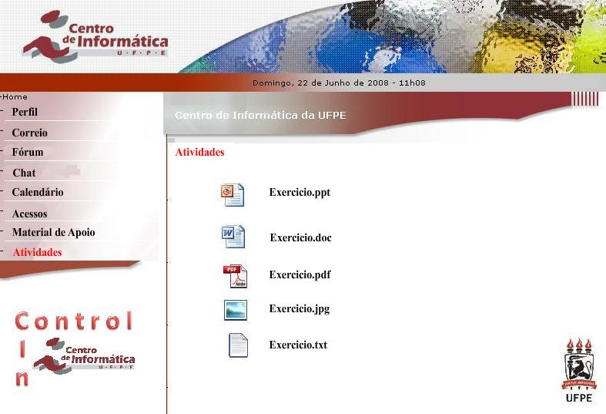
Figura 37 - Cin_Control “Tela Atividades"

Conclusões
Foi visto que existem poucas pesquisas que fornecem números sobre o interesse de usuários de TVDI em receber programação educativa ou treinamento em casa pela televisão. Mas, aplicações vêm sendo desenvolvidas em todo o mundo, principalmente na Europa, com esse intuito de despertar o interesse das pessoas de tornar um meio de comunicação tão importante que é a Televisão em um forte aliado para a população possa ter acesso não só a Entretenimento como também a conteúdos Educativos, ou aos dois simultaneamente. Várias aplicações que são bastante utilizadas em todo mundo foram brevemente analisadas, utilizadas por diferentes nichos da população, despertando idéias e também alertando para a realidade da Televisão no Brasil, que conta com uma população de 180 milhões e desses 97% possui acesso a TV, mas a realidade da Tv Digital Interativa é privilégio apenas de uma pequena parcela da população.
No Brasil é muito incipiente a utilização de conteúdo interativo, e este atrelado a educação, sem contar a pequena parcela da população que possui ao conteúdo televisivo digital. Agora com a implantação da Tv Digital no Brasil, novas oportunidades surgirão e com isso faz-se necessário nos espelharmos no que tem feito para não cometermos os mesmos erros que foram efetuados nos outros países, adaptar outras a nossa realidade e quem sabe inovar e gerar novos conceitos na área. Esse foi o intuito do trabalho analisar soluções T-learnig existentes e aplicadas com sucesso nas diferentes redes de Televisão dos mais diferentes países, para servir de base no que poderá ser feito com a Tv digital for realidade no Brasil.
Atrelado a este fato foi feito um breve estudo sobre Sistemas de Gestão de aprendizado utilizado por diferentes redes de ensino no país com o intuito de ser uma ferramenta a mais de utilização, expansão de conhecimento, comunicação, interação e avaliação, dos professores para com os alunos e vice-versa.

Após fazer uma analise desses dois conceitos apresentados e algumas considerações a respeito de Usabilidade e Conceitos de Prototipagem, foi proposto dois modelos de Protótipos para ilustrar e colocar em pratica tudo com foi visto com a analise inicial. Infelizmente por questões de tempo não foi possível fazer a analise dos protótipos com os possíveis futuros usuários de forma a atestar conceito e por ventura apontar erros e equívocos, bem como possíveis melhorias que por ventura seriam analisadas e fariam parte de um refinamento no protótipo, quem sabe essa não seja a tarefa em um trabalho futuro.

Referencias

ANDREATA, Jomar Alberto.( 2006). Dissetação de Mestrado. InteraTV: Um Portal para Aplicações Colaborativasem TV Digital Interativa Utilizando a Plataforma MHP

AZEVEDO, Filipe Levi Barros de. (2005).Trabalho de Graduação. Prototipação rápida no ciclo de design iterativo de aplicações multimídia para formação de professores. Centro de Informática da UFPE.
BATES, Peter J. (2003). A study into TV-based interactive learning to the home. pjb Associates, UK. This study has been conducted with funding from the European Community under the IST Programme (1998-2002).

BERTOTI, Giuliano Araujo;ALMEIDA, Felipe Afonso de;BACCAN, David D’Andréa. Educação à Distância Mediada pela Televisão Interativa: Panorama Atual e Perspectivas para o Brasil.

DÁMASIO, Manuel e QUICO, Célia.(2003). T-Learning and Interactive Television Edutainment: the Portuguese Case Study.
ERONEN, Leena. User Centered Research Methods for Interactive Television. Telecommunications Software and Multimedia Laboratory, Helsinki University of Technology. Finland

GOMES, Fábio de Jesus Lima; LIMA José Valdeni e NEVADO, Rosane Aragon.(2006). O papel comum como interface para TV Digital. Anais estendidos do IHC 2006.

HALL, R. R. (2001). Prototyping for usability of new technology. Int. J. Human Computer Studies 55, 485-501.
JOKIPELTO, Päivi Aarreniemi. T-learning Model for Learning via Digital TV.

KUNERT Tibor e BRECHT Rike. User requirements and design guidance for interactive TV news applications. Institute of Media Technology Technical University of Ilmenau. Germany.

MONTEZ,Carlos e BECKER, Valdecir.TV Digital Interativa: Conceitos e Tecnologias

NIELSEN, Jakob. Ten usability heuristics. In: ______ ; MACK, R. (Eds). Usability inspection methods. New York: John Wiley & Sons, 1994. Disponível: <http://www.useit.com/papers/heuristic/heuristic_list.html>. Acesso em: 15 mai.2008.

[PJB2003] - PJB Associates; T-Learning Case Studies; http://www.pjb.co.uk/tlearning/casestudies.htm; 2003; acesso em Abril de 2008.

[PJBF2003b] – PJB Associates; T-Learning Development Final Report; http://www.pjb.co.uk/tlearning.htm; 2003; acesso em Abril de 2008.

PUC – Rio. Papper. Certificação Digital. Protótipo de uma interface de Busca.

QUICO, Celia.(2002).Televisão Interactiva: o estado da arte em 2002 e linhas de evolução. Disponível em: HTTP://www.bocc.ubi.pt. acesso em Abril 2008.

QUICO, Celia. Cross-media em emergência em Portugal: o encontro entre a televisão digital interactiva, as comunicações e a Internet. Lisboa: ITAP, 2003.

ROSSON, M. B. & CARROLL, J. M. (2002). Usability engineering: scenario based development of human-computer interaction. São Francisco: Morgan Kaufmann.
SANTOS. Andréa Carla F. A Influência da TV sobre a Criança: uma análise dentro do contexto da programação dos canais abertos brasileiros. São Paulo. 2000. Trabalho de Conclusão de Curso. Escola de Comunicações e Artes, Universidade de São Paulo.

WAISMAN, Thais. (2006). Usabilidade em serviços educacionais em ambientes de TV digital. Tese de Doutorado. São Paulo 2006.
WAISMAN, Thais. TV School in Brazil: teachers training experience. Proceedings OEB, Berlim, Intercontinental, 2003.

WAISMAN, Thais. WOHLERS, Marcio. Cadeia produtiva e de valores em TVDIterrestre e estudos complementares.. Relatório Técnico, São Paulo, 2002.

Assinaturas

Recife, 27 de Junho de 2008.

____________________________________
Alex Sandro Gomes (Orientador)

____________________________________
Phillip César Albuquerque Silva

